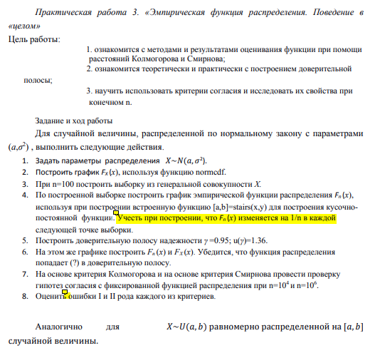

Нормальное распределение:

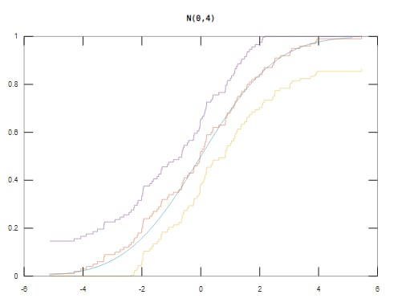

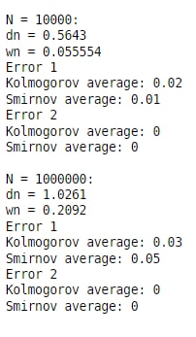

Равномерное распределение:

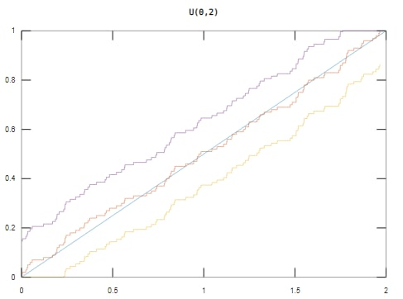

В обоих случаях функция распределения попадает в доверительную полосу. Критерий Колмогорова не превышает 1.358, а критерий Смирнова не превышает 0.46 во всех случаях, то есть можно сделать вывод, что гипотеза согласуется с экспериментальными данными.

Вероятность ошибок 1 рода не зависит от n, потому что в одном случае при увеличении n вероятности растут, в другом уменьшаются.

Ошибки 2 рода отсутствуют во всех случаях.